深 圳 大 学 实 验 报 告

课程名称： 面向对象系统分析与设计

实验项目名称：实验3 面向对象的系统分析与设计（一）

学院： 计算机与软件学院

专业： 软件工程

指导教师： 刘嘉祥

报告人： 叶茂林 学号： 2021155015 班级： 腾班

实验时间： 2023年11月7日

实验报告提交时间： 2023年11月28日

教务部制
实验目的与要求：
熟悉使用Enterprise Architect工具绘制用例模型，并学会对实际案例进行用例建模。具体包括：
(1) 绘制用例模型；
(2) 使用用例关系重构用例模型；
(3) 对案例进行用例建模。
方法、步骤：
（详见实验3指导文档）
实验过程及内容：
- 练习 1 绘制用例模型：
为旅游业务申请系统建立项目文件，并绘制《旅游业务申请系统需求建模.pdf》图 2 中的用例模型。
首先在 EA 工具中建立新项目，项目命名为“旅游.eap”。同实验 1，在项目中按开发阶段对模型进行组织，建立起业务模型、需求模型、分析模型、设计模型、实现模型和部署模型，如图1所示。
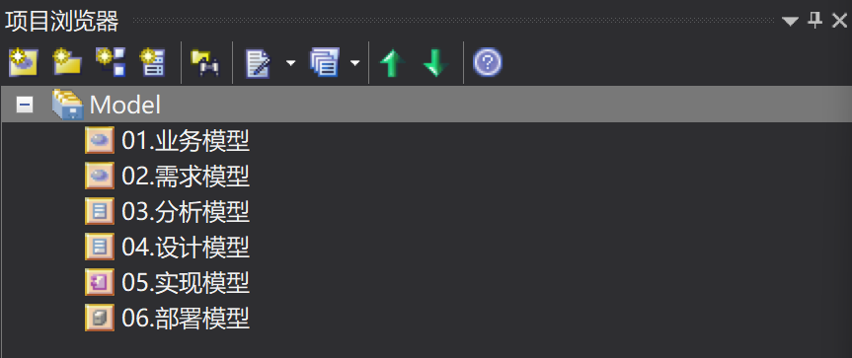
图1
在“需求模型”中，新增“主视图”，“主视图”的类型选择“用例图”（UML Behavioral – Use Case），如图2所示。
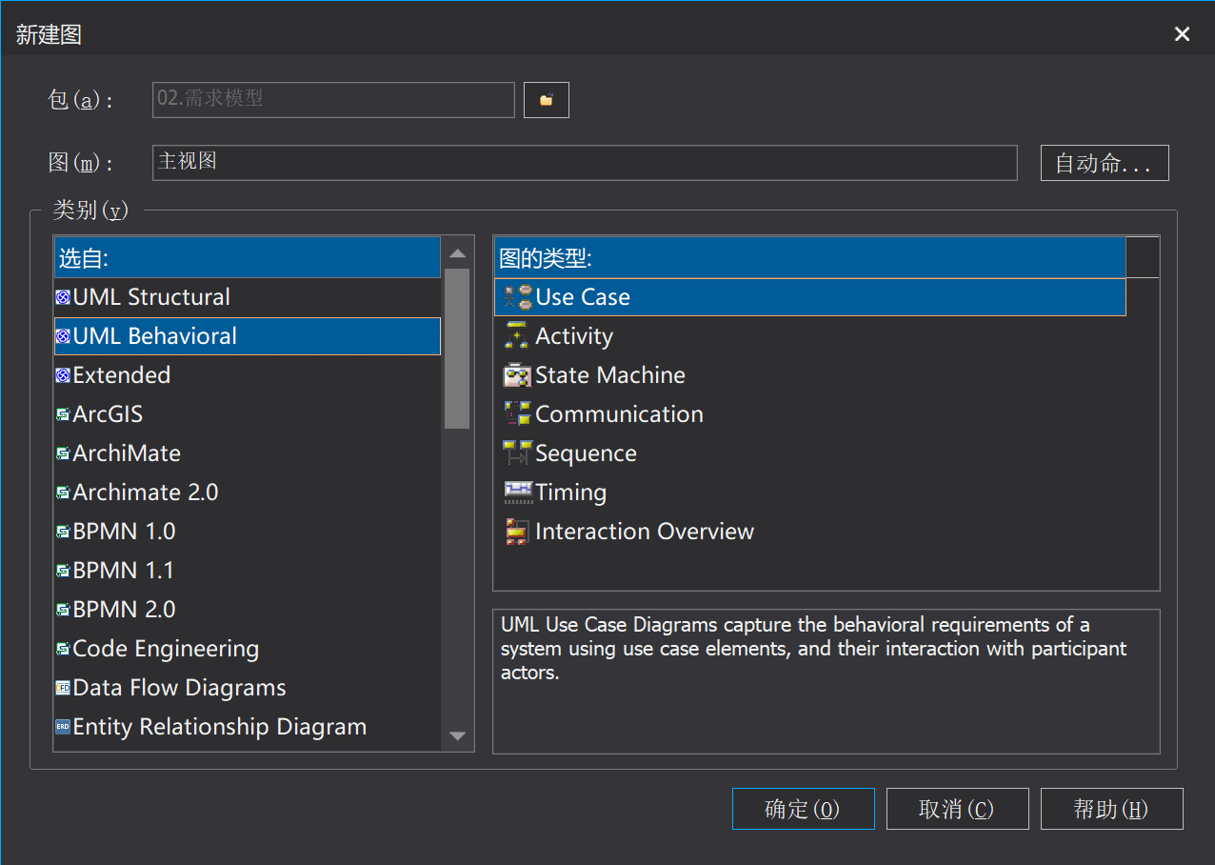
图2
建立起前台服务员、时间、路线管理员、收款员工和财务系统五个actor，如图3所示。
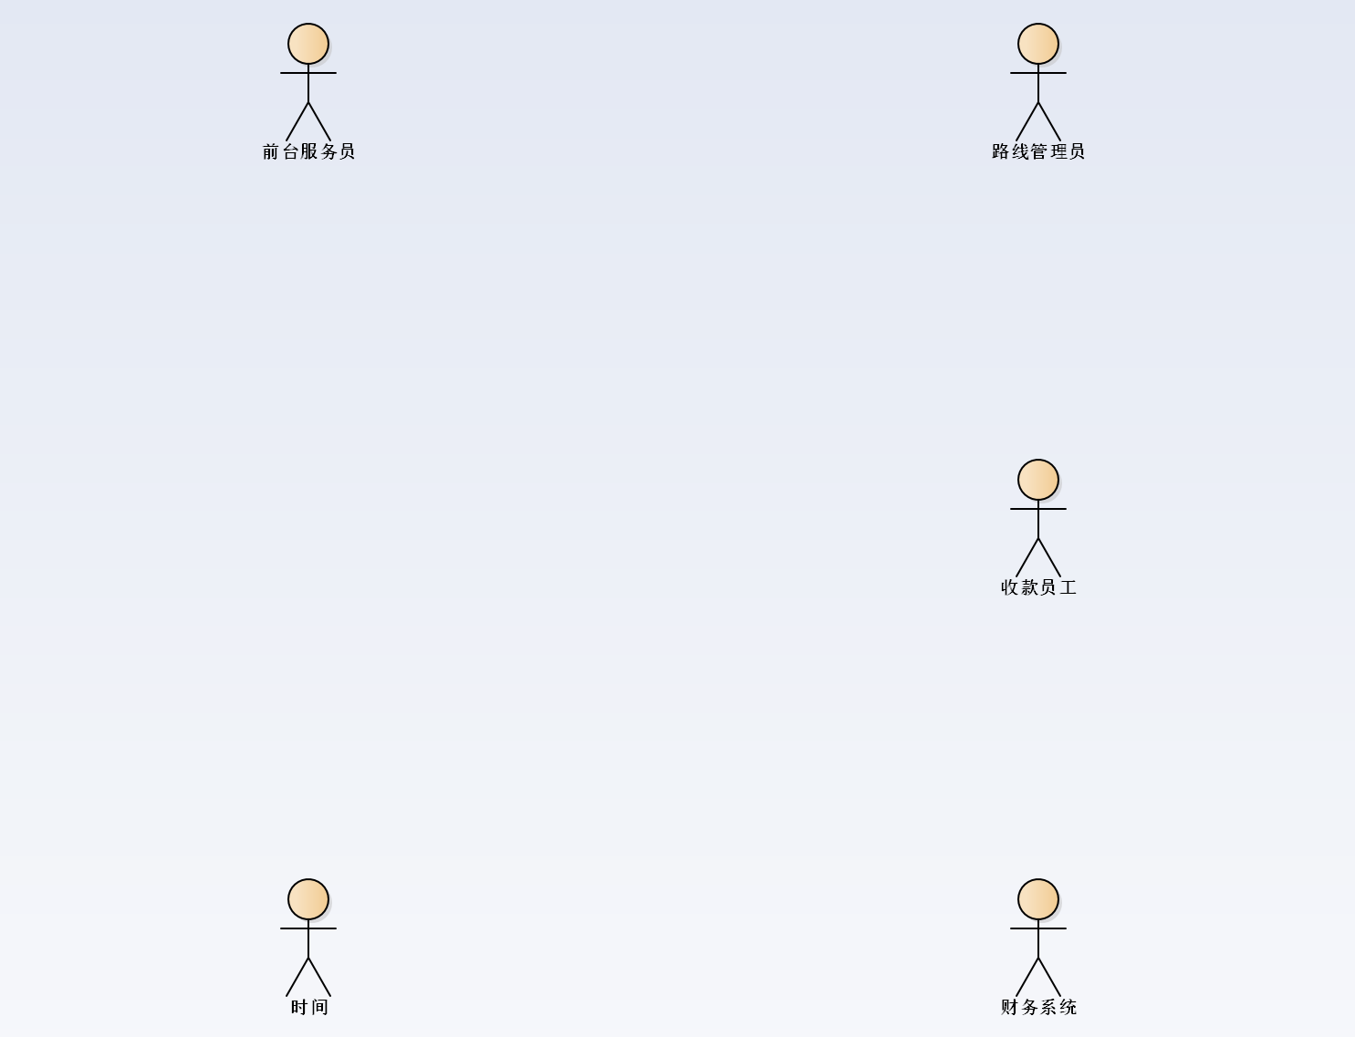
图3
添加Use Case，如图4所示。
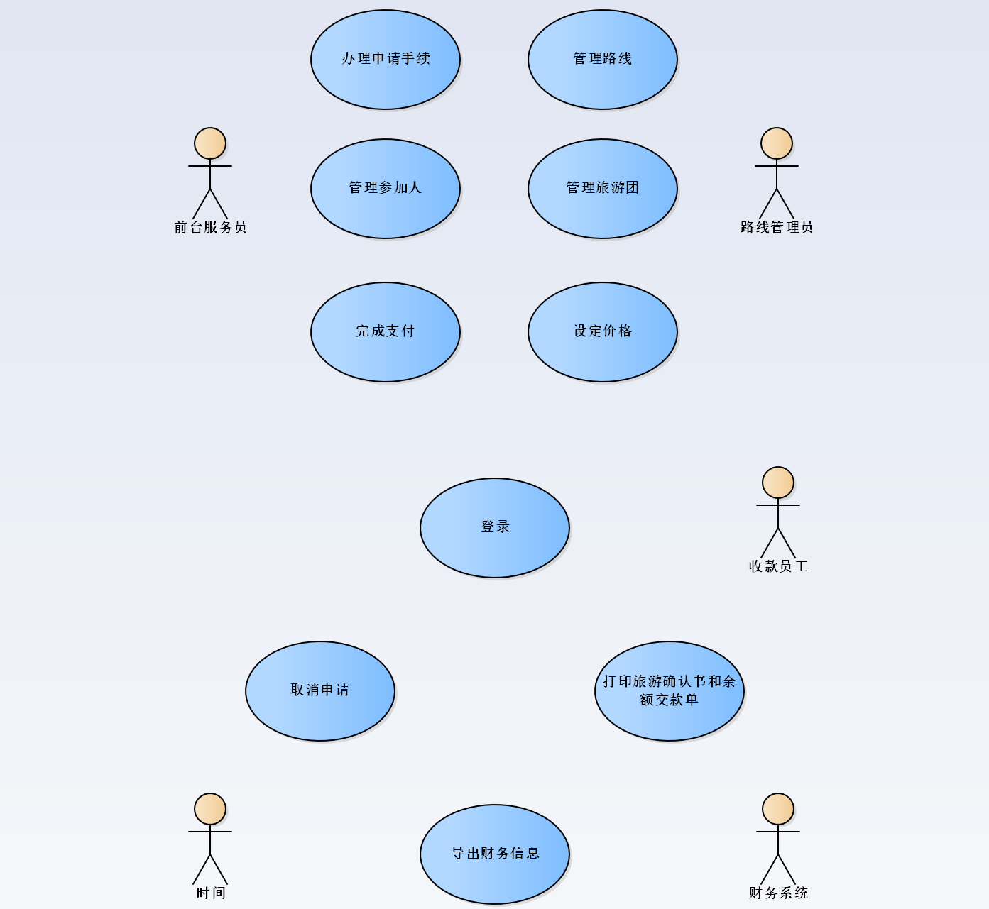
图4
最后加上Use Case Relationships的Associate，并设置方向，效果如图5所示。
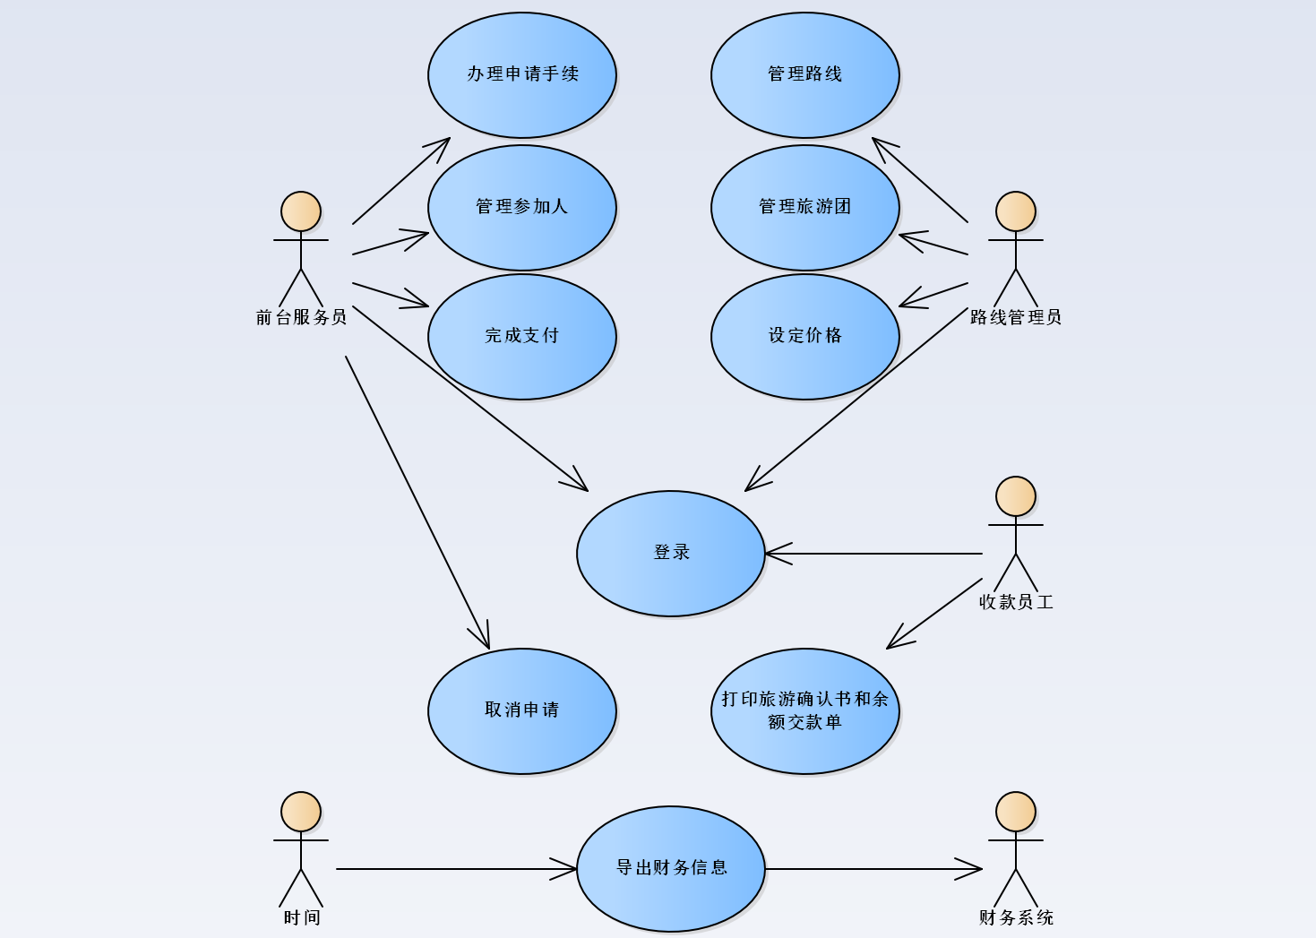
图5
- 练习 2 使用用例关系重构用例模型：
使用《旅游业务申请系统需求建模.pdf》中图 3 及图 4 的用例关系，重构图 2 的用例模型，并在EA 工具中绘制。
在“需求模型”中新增“主视图-重构”，类型选择“用例图”（UML Behavioral – Use Case），如图6所示。
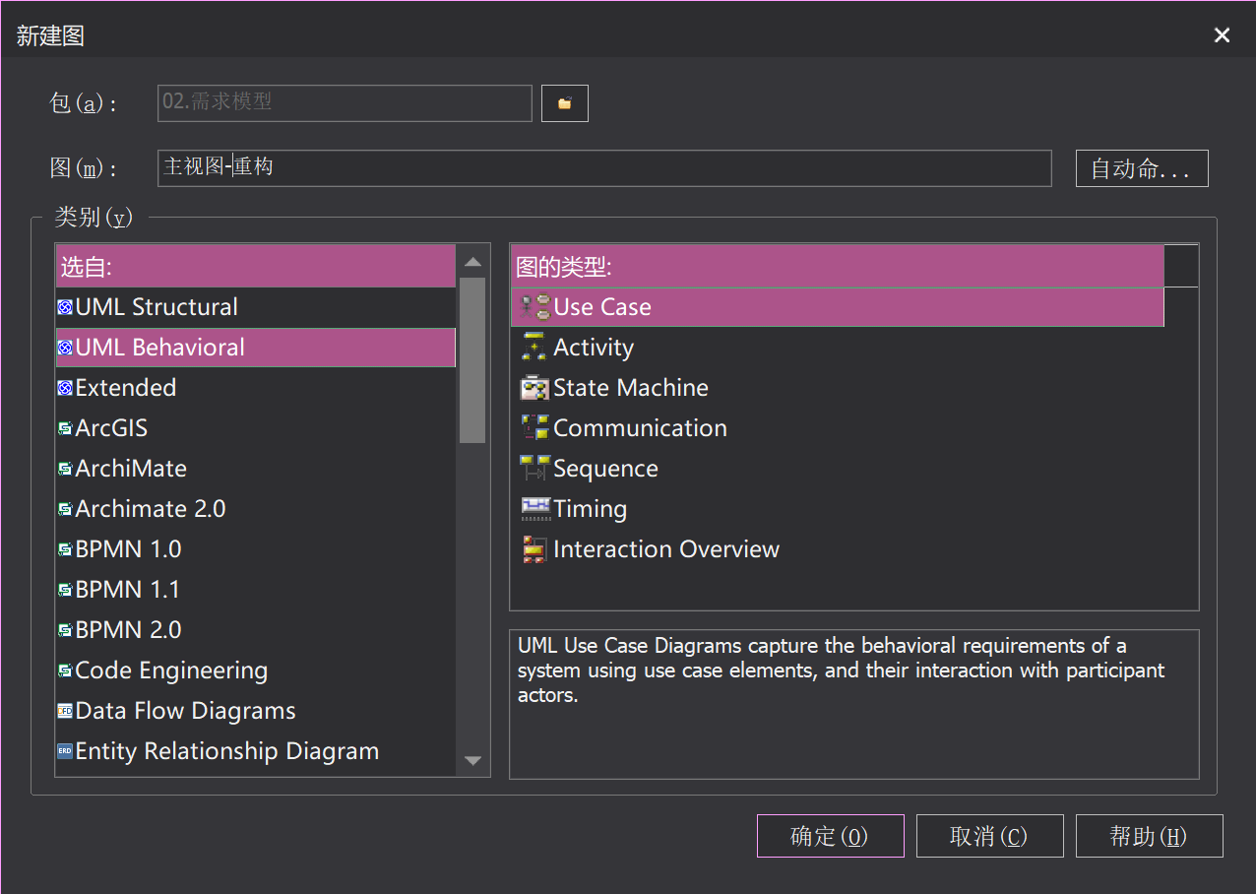
图6
将已经在“主视图”中进行定义的图形元素直接从“项目浏览 器”中拖入“主视图-重构”，并在弹出的窗口中，在“放在图上作为：”的一栏中选择“连接”，如图7所示。
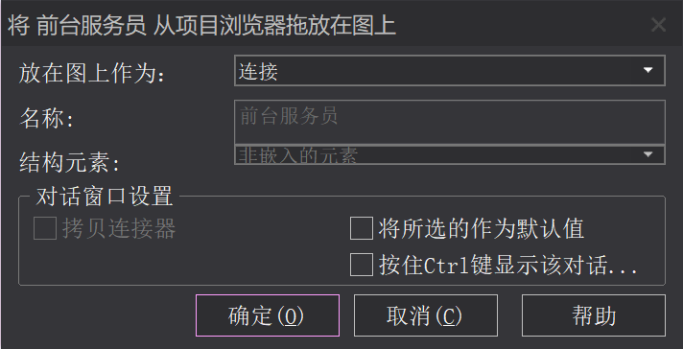
图7
建立好图形元素，添加上包含关系和扩展关系，在添加扩展关系时，需要在用例中增加“扩展点”（extension point）：右键点击要添加“扩展点”的用例，选择“高级-编辑扩展点”，如图8所示。
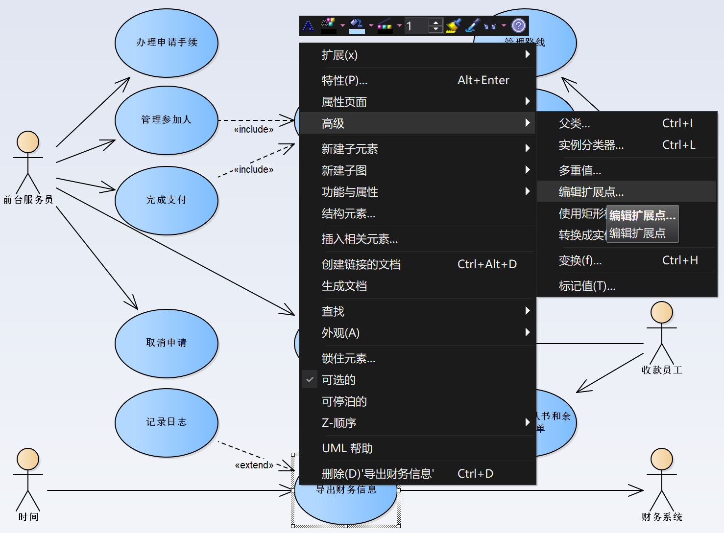
图8
在窗口中选“增加”，输入扩展点名称，点“确定”即成功增加“扩展点”，如图9所示。
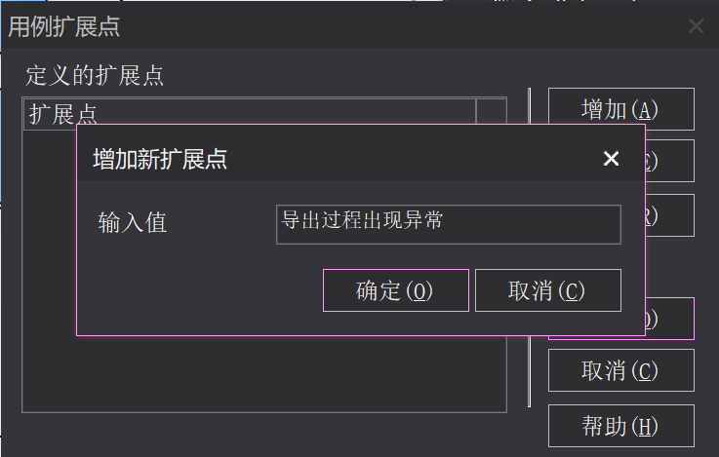
图9
最后绘制的效果图如图10所示。
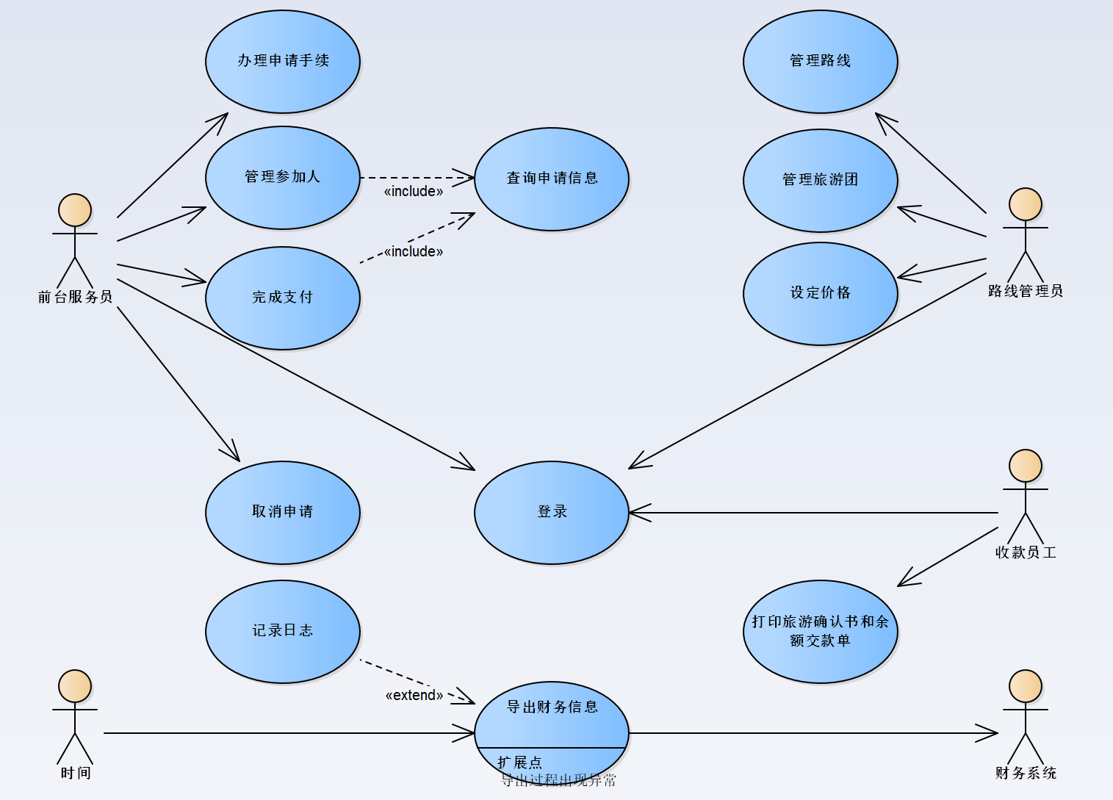
图10
- 练习 3 对案例进行用例建模：
对《医院预约挂号系统案例描述.pdf》中的医院预约挂号系统进行用例建模。
在 EA 工具中建立新项目，项目命名为“医院.eap”，在项目中按开发阶段对模型进行组织，建立起业务模型、需求模型、分析模型、设计模型、实现模型和部署模型，如图11所示。
图11
在“需求模型”中，新增“主视图”，“主视图”的类型选择“用例图”（UML Behavioral – Use Case），如图12所示。
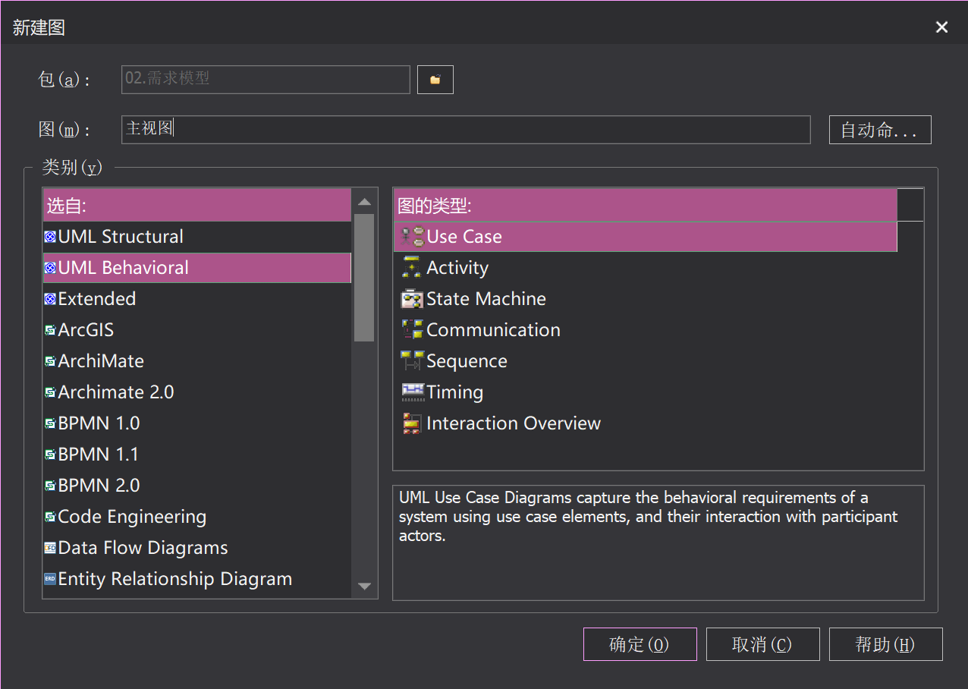
图12
识别参与者、用例，对每一个参与者以及每一个用例进行简要描述如下：
参与者 | 用例 | 简要描述
未注册用户 | 实名注册 | 未注册用户可以进行实名注册。
未注册用户 | 查询医院信息 | 未注册用户可以通过该系统查询医院、相关科室、各科室的医生等各类信息。
未注册用户 | 查询科室信息 | 未注册用户可以通过该系统查询医院、相关科室、各科室的医生等各类信息。
未注册用户 | 查询医生信息 | 未注册用户可以通过该系统查询医院、相关科室、各科室的医生等各类信息。
注册用户 | 选择预约医院 | 用户首先选择需要预约的医院，然后选择要预约的科室和时间，指定某个日期的上午或下午。
注册用户 | 选择预约科室 | 用户首先选择需要预约的医院，然后选择要预约的科室和时间，指定某个日期的上午或下午。
注册用户 | 选择预约时间 | 用户首先选择需要预约的医院，然后选择要预约的科室和时间，指定某个日期的上午或下午。
注册用户 | 预约医生 | 用户可以选择可预约的医生进行预约。
注册用户 | 网上支付挂号费 | 用户可以在网上支付挂号费。
注册用户 | 取消预约记录 | 用户可以取消预约记录。
注册用户 | 挂号处交费 | 未交费的用户需要到挂号处交费。
注册用户 | 打印挂号单 | 用户需要到挂号处打印挂号单。
挂号处 | 取消预约记录 | 当天取消预约需要到挂号处取消。
挂号处 | 挂号处交费 | 未交费的用户需要到挂号处交费。
挂号处 | 打印挂号单 | 用户需要到挂号处打印挂号单。
挂号处 | 核查预约单 | 挂号处核查预约单。
挂号处 | 盖章确认 | 挂号处盖章确认挂号单。
分诊台护士 | 核查挂号单 | 分诊台的护士核查预约单和挂号单无误后盖章确认。
分诊台护士 | 核查预约单 | 分诊台的护士核查预约单和挂号单无误后盖章确认。
分诊台护士 | 盖章确认 | 分诊台的护士核查预约单和挂号单无误后盖章确认。
分诊台护士 | 分诊 | 分诊台护士负责分诊。
系统管理员 | 审核注册信息 | 注册信息由系统管理员进行审核。
系统管理员 | 维护医生出诊信息 | 医生出诊信息由系统管理员维护，也可以设置系统提前生成某日的出诊信息。
系统管理员 | 设置生成出诊时间 | 医生出诊信息由系统管理员维护，也可以设置系统提前生成某日的出诊信息。
系统 | 生成出诊信息 | 医生出诊信息由系统管理员维护，也可以设置系统提前生成某日的出诊信息。
系统 | 显示出诊医生信息 | 由系统显示科室所有出诊的医生.
系统 | 发出警告信息 | 系统警告不来看病也不取消预约的用户
根据参与者和用例绘制出初始用例模型，如图13所示。
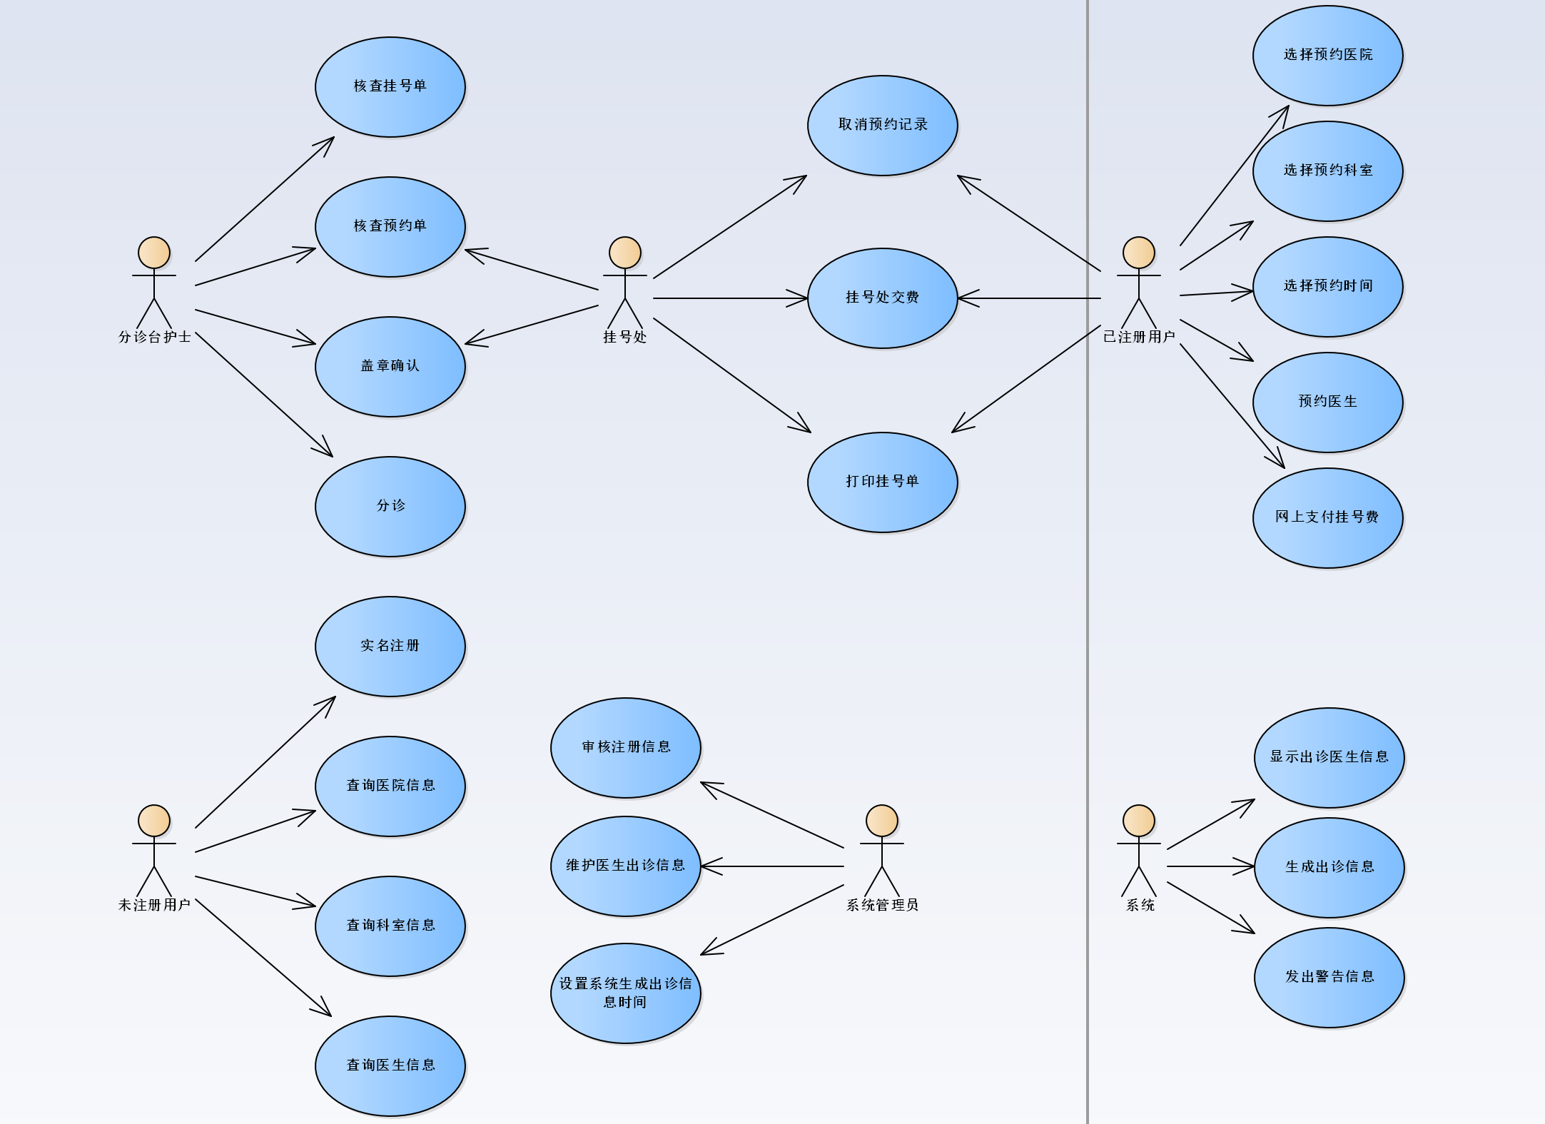
图13
利用用例关系对用例模型进行重构，添加包含关系，当用户取消预约记录时，系统会退回已交费用，添加扩展关系，当用户网上支付挂号费时，可以使用支付宝进行支付，最终用例模型效果如图14所示。
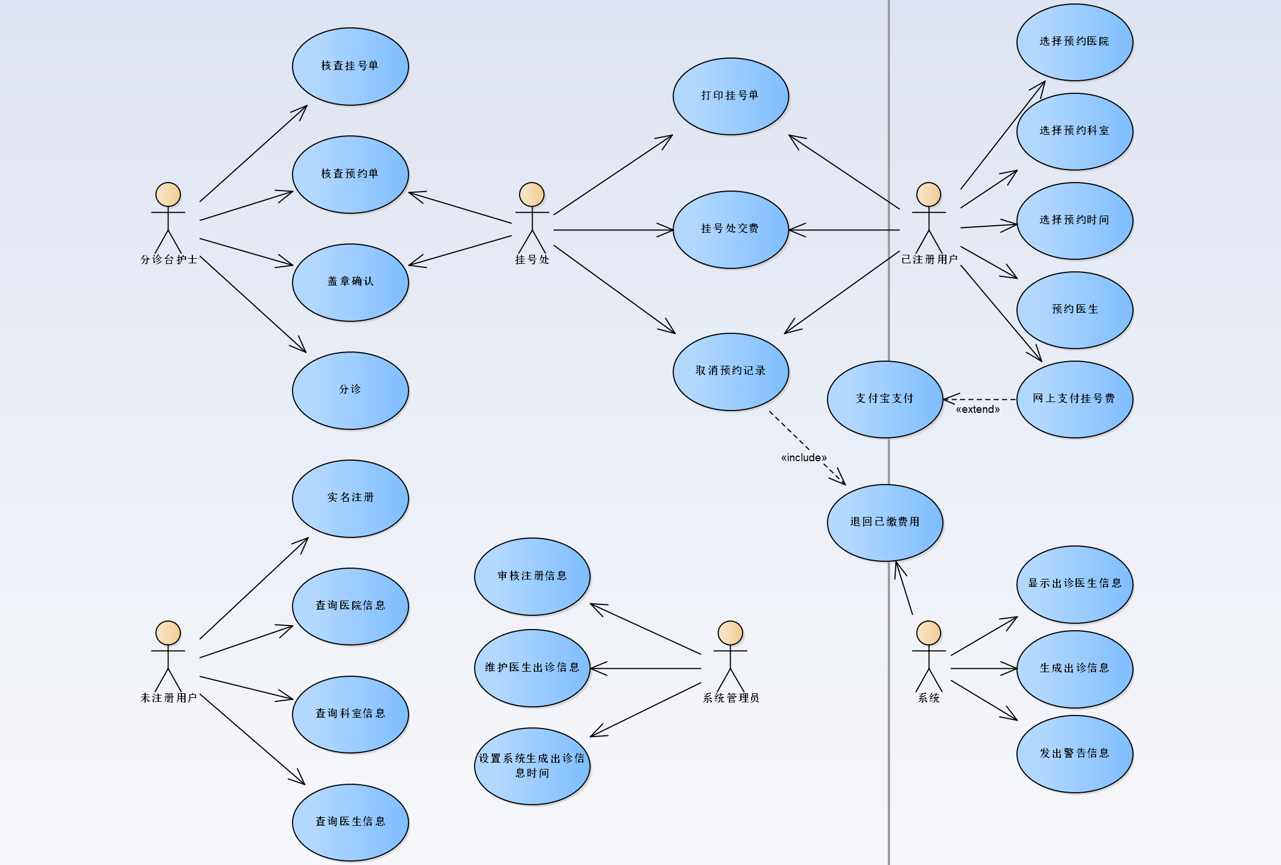
图14
根据要求，我们从中挑选三个主要用例编写用例文档，因为存在包含关系和扩展关系，因此，我们挑选用户的网上支付挂号费、用户的取消预约记录和用户的实名注册进行用例文档编写。
用例一：网上支付挂号费
用例名 | 网上支付挂号费
简要描述 | 注册用户通过在网上支付挂号费
参与者 | 注册用户
涉众 | 注册用户
相关用例 | 支付宝支付
前置条件 | 注册用户预约成功后
后置条件 | 交费成功后可以打印挂号单，凭预约单和挂号单去医院分诊
基本事件流
1.注册用户预约成功，系统跳转支付页面
2.注册用户通过第三方支付系统网上支付挂号费，目前可以选择支付宝支付
3.系统显示支付成功，注册用户成功支付挂号费
备选事件流
A-1：用户暂不交费
1.用户预约成功后直接退出支付页面
2.系统提示未交费的用户需要拿着预约单到医院的挂号处交费后关闭
A-2：支付异常
1.系统提示支付失败，并提示用户重新支付
2.注册用户可以重新支付，也可以选择暂不交费退出支付页面
补充约束-数据需求
D-1：挂号费金额
待解决问题
暂无。
相关图
暂无。
用例二：取消预约记录
用例名 | 取消预约记录
简要描述 | 注册用户取消预约记录
参与者 | 注册用户
涉众 | 注册用户，系统，挂号处
相关用例 | 退回已缴费用
前置条件 | 用户成功预约挂号
后置条件 | 用户成功取消预约记录，系统退回已缴费用
基本事件流
1.注册用户成功预约挂号
2.注册用户看病前一天在网上取消预约或者当天来到医院挂号处取消预约
3.系统退回已缴费用
备选事件流
A-1：用户网上取消预约失败
1.系统显示取消预约失败，提示用户尝试重新取消预约
2.用户可以选择再次取消预约，或者当天来到医院挂号处取消预约
补充约束-数据需求
D-1：用户的预约记录
待解决问题
暂无。
相关图
暂无。
用例三：实名注册
用例名 | 实名注册
简要描述 | 未注册用户需要在网上用身份证进行实名注册才能进行预约挂号
参与者 | 未注册用户
涉众 | 未注册用户，系统管理员
相关用例 | 审核注册信息
前置条件 | 无
后置条件 | 用户注册成功，可以进行预约挂号
基本事件流
1.未注册用户进入系统注册页面
2.未注册用户利用身份证号进行实名注册
3.系统管理员进行审核
4.审核通过后，用户注册成功，可以进行预约挂号
备选事件流
A-1：用户网上注册失败
1.系统显示注册失败，提示用户尝试重新注册
A-2：系统审核不通过
1.系统显示审核不通过原因，提示用户尝试重新注册
补充约束-业务规则
B-1：身份证号码需有效。
待解决问题
暂无。
相关图
暂无。

实验结论：
在本次实验中，我们使用 Enterprise Architect 工具绘制了旅游业务申请系统用例模型，并根据用例的包含关系和扩展关系重构了用例模型，最后对医院预约挂号系统案例进行了用例建模，分析了参与者和用例，并建立了用例文档。
通过本次实验，我深刻理解了用例建模的重要性，掌握了使用 Enterprise Architect 工具进行用例建模的基本操作。在实际操作中，通过对旅游业务申请系统和医院预约挂号系统的建模，加深了我对用例模型和用例文档的认识，提高了系统分析与设计能力。
在对旅游业务申请系统用例模型进行重构的过程中，我意识到了良好的用例模型应当具有清晰的层次结构和合理的关联关系，这将对后续的系统设计和开发工作产生积极的影响，使我对用例建模有了更加深入的了解，并为日后的软件开发实践打下了坚实的基础。
指导教师批阅意见：

成绩评定：

指导教师签字：
年 月 日
备注：
注：1、报告内的项目或内容设置，可根据实际情况加以调整和补充。
2、教师批改学生实验报告时间应在学生提交实验报告时间后10日内。

